Au secours de milliers d’hirondelles

Des ornithologues amateurs ont installé 214 nichoirs pour aider l’hirondelle bicolore, une espèce en déclin
- Le Journal de Montréal 13 Juin 2026
- MATHIEU-ROBERT SAUVÉ
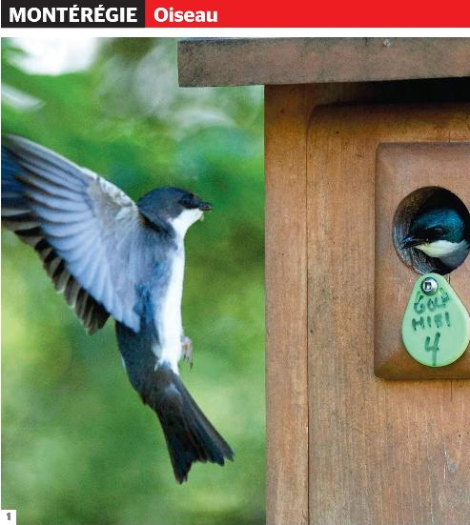1 1. Une hirondelle arrive à un nichoir installé par des ornithologues amateurs à Saint-Jean-sur-Richlieu, au Golf de la vallée des forts.
Un groupe de bénévoles passionnés d’ornithologie du Haut-Richelieu se sont relevé les manches pour aider à sauver les hirondelles bicolores, dont la population a fortement diminué dans le sud du Québec.
L’an dernier seulement, 345 hirondelles bicolores se sont envolées grâce aux nichoirs des bénévoles du Club d’ornithologie du Haut-Richelieu.
« Depuis 2018, nous installons des nichoirs pour permettre la nidification des hirondelles. Et vous voyez, ça marche », dit Roméo St-Cyr en montrant le vol des insectivores près du 18e trou du golf de la Vallée-des-Forts, à Saint-Jean-sur-Richelieu.
Difficile de croire qu’il n’y avait presque plus de ces oiseaux ici il y a 10 ans. Les premiers nichoirs n’étaient pas très fréquentés, mais on s’est ajusté et les nidifications se sont multipliées depuis quelques années.
L’hirondelle bicolore est une des 16 espèces qui a le plus décliné depuis 50 ans au Québec, comme le rapportait notre dossier sur les oiseaux publié en mai dernier.
C’est en lisant Le Journal que M. St-Cyr, un répartiteur d’Urgences-santé à la retraite, a eu l’idée de faire connaître les réalisations de son club d’ornithologie.
COUP DE POUCE À LA NATURE
« Ici, il y a quatre oisillons le bec ouvert », lance Johanne Gaboriau à M. St-Cyr, son conjoint, qui vient de glisser une caméra de son invention, l’« Écornidfleur », dans l’ouverture d’un nichoir. Les oeufs du nid ont éclos au cours des derniers jours et les oisillons attendent leur repas d’insectes que maman et papa hirondelles leur apportent sans relâche.
Comme chaque semaine, Johanne et Roméo font la tournée des 10 nichoirs situés aux abords du golf. Huit d’entre eux sont habités par une couvée d’hirondelles et un autre par un couple de merlebleus de l’Est.
Finalement, un dernier est inhabité puisque des guêpes en ont pris possession dès la fonte des neiges.
BIEN RÉPERTORIÉ
Leurs observations seront rapportées dans le site web spécialisé NestWatch, où on tient le registre international des espèces aviaires en période de reproduction. Mme Gaboriau tient à dire qu’elle n’est pas seule dans le « comité nichoirs » du club. Il y a aussi Noëlla Beaudoin et Lucie Olivier.
DES CENTAINES D’OISILLONS
Le Club d’ornithologie du Haut-Richelieu compte au total 214 nichoirs dont la conception est confiée aux élèves de l’école secondaire Marcel-Landry. En 2024, plus de 400 oiseaux y ont vu le jour et, l’an dernier, 477 oisillons (dont 345 hirondelles bicolores) leur ont succédé.
Cette année, on compte déjà 398 oeufs et 118 oisillons qui piaillent dans leur nid. La nidification est déjà complétée pour 11 canards branchus et 5 merlebleus.
« La saison de nidification commence fin avril quand on nettoie les nichoirs et prend fin vers la fin juin quand les petits sont partis », mentionne Johanne Gaboriaud. Les nichoirs sont visités une fois par semaine et l’inspection de chaque nid ne prend qu’une dizaine de secondes.



